Оглавление

Введение 3
1.Обоснование теоретической возможности использования методов управления проектами в деятельности ОВД 5
1.1 Методологические вопросы управления проектами 5
1.2 Жизненный цикл проекта и его основные фазы, стадии, этапы 14
1.3 Управление проектом по фазам, стадиям и этапам жизненного цикла 26
1.4 Сетевое планирование 31
2. Общая характеристика деятельности ОВД по Сальскому району Ростовской области 34
3.Анализ внешней и внутренней среды ОВД по Сальскому району Ростовской области 46
4. Управление персоналом ОВД по Сальскому району Ростовской области 61
5. Применение методов управления проектами при планировании и реализации профилактических мероприятий ОПДН ОВД по Сальскому району Ростовской области на примере проведения операции «Курорт 2010» 65
Заключение 78
Список использованной литературы 81

Объект дипломного исследования – процесс управления проектами.
Предмет дипломного исследования – система управления проектами ОПДН ОВД по Сальскому району Ростовской области.
На основании вышеизложенного, определена цель дипломной работы настоящей работы – проанализировать возможности применения методов управления проектами для повышения качества планирования и реализации профилактических мероприятий в ОПДН ОВД по Сальскому району Ростовской области.
Методы, используемые в дипломной работе: анализ теоретических источников, документации компании ОПДН ОВД по Сальскому району Ростовской области, наблюдение, системный анализ эффективности проекта.

1.Обоснование теоретической возможности использования методов управления проектами в деятельности ОВД

1.1 Методологические вопросы управления проектами

С научной точки зрения управление - это направленная координация и организация объекта управления¹. Данная сфера деятельности возникла в ходе разделения труда. С ее помощью человек воздействует на технологические, экономические и социальные процессы для достижения определенных целей. Данное определение универсально и применимо в работе ОВД, поэтому выступает в рамках настоящего исследования в качестве опорного.
Управление многообразно. Социальное управление включает два основных подкласса - управление индивидуальной деятельностью человека и управление коллективной деятельностью людей. Важнейшими видами социального управления являются административно-государственное (политическое) управление, управление социально-культурной сферой (духовным производством), управление материальным производством. Управление в рамках деятельности ОВД относится к первому типу управления.
Люди как главная производительная сила познают и используют законы природы и общества в процессе производства, распределения, обмена и потребления материальных и духовных благ. Объектами изучения при этом выступают социальные системы, а предметом - система управления различными сферами общества и областями организации социальной жизни. Например, управление общественным производством включает процессы управления народным хозяйством, отраслью, регионом, объединением, предприятием, а также управление внутри каждой социально-экономической системы. Это - уровни управления.
В рамках социального управления выделяют две основные его формы - управление материальными ресурсами и управление человеческими ресурсами. Последнее включает процессы управления социальным развитием, образованием, занятостью, трудом, социальным обеспечением и др. Это - подвиды социального управления.
Таким образом, объектом и предметом теории социального управления как науки выступают социальные системы и системы управления ими. Социальное управление вычленяется из имеющихся трех классов управления (техническими, биологическими и социальными системами) и подразделяется на следующие основные виды: административно-государственное (политическое) управление; управление социально-культурной сферой (духовным производством); управление производственной сферой (материальным производством). Иными словами, классификация видов социального управления соответствует классификации основных сфер организации общества: политическая - область отношений национальных и межгосударственных, власти и социальных групп; культурная - область духовного производства, распределения и потребления духовных благ; экономическая - область материального производства, распределения и потребления материальных благ.
Функции управления, включая управление в ОВД - это особые виды деятельности, выражающие направления или стадии осуществления целенаправленного воздействия на связи и отношения людей в процессе жизнедеятельности общества и управления им. К основным функциям социального управления относятся планирование и прогнозирование, организация, координация и регулирование, стимулирование и обучение, анализ и контроль.
Структура отражает состав и соподчиненность различных элементов, звеньев и ступеней управления, функционирующих для достижения определенной цели. Функции и структура управления являются двумя сторонами единого целого - организации системы социального управления и выступают соответственно как содержание и форма процесса управления.
Структура управления может быть малоступенчатой (плоской) и многоступенчатой (высокой), а также относиться к одному из трех основных типов организационных структур - линейной, функциональной или линейно-функциональной (штабной). При этом особенности объекта управления во многом определяют создание соответствующих систем управления.
Социальные системы, как отмечалось, являются одновременно субъектом и объектом управления, что определяет необходимость рассматривать субъект и объект управления как две системы (управляющую и управляемую), находящиеся в постоянном взаимодействии. При этом управляющая система (субъект управления) выступает как часть управляемой (объект управления), и ее величина и границы зависят от масштабов и особенностей последней. Отсюда следует, что функционирование субъекта управления определяется в основном особенностями объекта.
В самой социальной системе и в ее крупных составляющих (управляемой и управляющей системах) ясно просматриваются своеобразные системы меньшего уровня¹:
- техническая система представляет собой пропорциональное сочетание отдельных технических средств из множества отдельных видов различного оборудования;
- технологическая система основана на делении материального и духовного производства, политической деятельности на стадии и процессы. Она представляет собой набор правил и норм, определяющих последовательность операций в процессе материального или духовного производства и управления ими;
- организационная система с помощью разработки структуры управления, соответствующих положений и инструкций позволяет рационально использовать технические и технологические средства, площади и трудовые ресурсы;
- экономическая система представляет собой единство хозяйственных и финансовых процессов и связей;
- социальная система является совокупностью социальных отношений, образуемых в результате совместной деятельности, и вместе с экономической определяет цели материального и духовного производства, общественной политики, формирует принципы и методы их организации.
Все системы взаимосвязаны и в своем единстве составляют целостный социальный организм. При этом техническая, технологическая и организационная системы в совокупности обеспечивают и характеризуют организационно-техническую сторону управления, а экономическая и социальная - социально-экономическую.
Каждая такая система в определенные периоды развития социальных целых может занимать доминирующее положение, характеризуя тем самым особенности различных частей организационной структуры управления (ведущее положение технико-технологических, организационно-правовых, экономических или социальных служб), а также господствующее положение в сфере социального управления представителей тех или иных управленческих профессий. При этом смена ведущих позиций представителей различных управленческих профессий соответствует, на наш взгляд, циклическому превалированию то организационно-технической, то социально-экономической сторон управления, а также одной из систем низшего уровня.
Каждый вид социального управления включает соответствующие уровни (организация - регион - отрасль - государство) и основные формы (управление материальными и управление человеческими ресурсами), а они в свою очередь - соответствующие подвиды управления.
Понятия менеджмент, администрирование, руководство относятся только к классу социального управления и в этом смысле понятие менеджмент тождественно понятию социальное управление. Различают три основных вида менеджмента: социально-политический, социально-экономический и социально-культурный.
Понятие администрирование наиболее полно соответствует понятию власть, поскольку их основная функция состоит в определении политики той или иной социальной системы, а понятия руководство и менеджмент больше относятся к непосредственному управлению людьми, практической организации объекта социального управления.
В наиболее общем виде процесс социального управления можно разделить на две составные, взаимообусловленные и взаимосвязанные части: административную, областью которой является разработка и определение политики (как системы целей, задач и путей их решения), и собственно управленческую (оперативную, исполнительскую, направленную преимущественно на технологическую и техническую организацию объекта управления).
Связующее звено между двумя частями единого процесса социального управления - непосредственное руководство людьми, обеспечивающее, с одной стороны, разработку и постановку задач, а с другой - их принятие и выполнение. В таком понимании менеджмент выступает как объединяющее понятие всего социального управления, включая его составные части, уровни и звенья.
Таким образом, менеджмент является процессом планирования, организации, мотивации и контроля, направленным на разработку и достижение целей социальной системы через других людей. Власть представляет собой центральное, организационное и регулятивно-контрольное начало всякой административной деятельности и обладает универсальным свойством всеобщности, т.е. способностью проникать во все виды и формы человеческой деятельности, возникая из самой логики отношений между людьми или социальными группами, обществом и его частями, т.е. субъектами, наделенными сознанием и волей. Общие организационные, регулятивные и контрольные функции власти (экономической, политической, духовной) конкретизируются в различных видах управленческой деятельности, обеспечивающих реализацию поставленных задач и целей.
Методологические вопросы управления проектами рассмотрены в работах зарубежных и отечественных учёных, а также в международных стандартах. Наиболее полно содержание понятия «проект» представлено в определении: «Проект - это ограниченное по времени целенаправленное изменение отдельной системы с установленными требованиями к качеству результатов, возможными рамками расхода средств и ресурсов и специфической организацией». Анализ многочисленных определений понятия «проект» позволяет выделить признаки проекта, основными из которых являются следующие:
- наличие изменений,
- целенаправленность,
- уникальность,
- временные ограничения продолжительности проекта,
- бюджетные ограничения,
- ограничения на обеспечение ресурсами и специфическая организация.
Как мы видим, большинство проводимых ОВД профилактических мероприятий отвечают всем признакам проекта. Управление проектами как научная дисциплина представляет собой раздел теории управления социально-экономическими системами, изучающий методы, формы и средства наиболее эффективного и рационального управления изменениями.
С учётом различных определений понятия «управление проектом», наиболее полно содержание понятия «управление проектом» представлено в следующих определениях:
- управление проектом представляет собой методологию организации, планирования, руководства и координации человеческих и материальных ресурсов на протяжении жизненного цикла проекта (проектного цикла), направленную на эффективное достижение его целей путём применения системы современных методов, техники и технологий управления для достижения определённых в проекте результатов по составу и объёму работ, стоимости, времени и качеству;
- управление проектом - прямая, межпрофессиональная корпорация процессов планирования, управления и принятия решений при межпрофессиональной постановке задач (так, в ОВД межпрофессиональная постановка задач выражается в координации работы, например, следователей, оперативных работников и экспертов);
- управление проектом включает планирование, организацию, мониторинг и контроль всех аспектов проекта в ходе непрерывного процесса достижения его целей.
В современных структурах управления формируется особый тип проект- менеджмента, который может быть использован в работе ОВД:
- появление «знаковой» фигуры проект-менеджера,
- более (по сравнению с традиционными) «временный» характер организационных структур, ориентированных на результат,
- предпочтительность вовлечения в структуру жизненного цикла продукции функций инжиниринга (более 60% зарубежных управляющих компаний являются также инжиниринговыми (рис.1.1)),
- широкое использование работников, не входящих в штаты компании – консультантов, субподрядчиков, временные коллективы для решения специальных задач по проекту,
- использование локальных – в том числе, разовых, процедур, планов, стандартов,
- акцент на профессионализм участников проектов,
- непрерывное создание нового и демонтаж действующего методического инструментария,
- отказ от традиционных подходов по принципу «так было в прошлый раз».
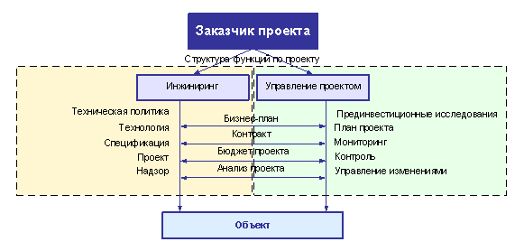
Рис.1.1 Типичная структура функций инжиниринговой и управляющей структур

Реализовать инвестиционный проект в точном соответствии с заранее составленным планом невозможно. Этому мешают неопределенность и неустойчивость как внешних, так и внутренних дестабилизирующих факторов. Следовательно, необходим механизм регулирования, целью которого является корректировка хода осуществления инвестиционного проекта, которая осуществляется в соответствии с его организационной структурой (рис.1.2).
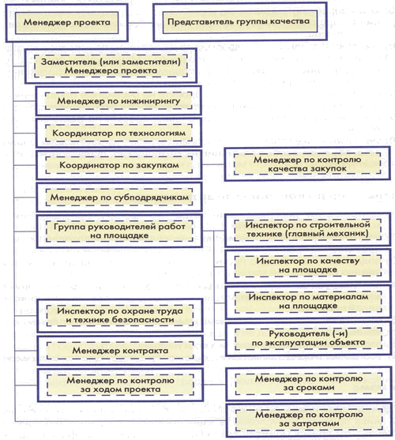
Рис.1.2. Организационная структура инвестиционного проекта

Регулирование хода исполнения инвестиционного проекта состоит в циклическом повторении с принятой периодичностью (сутки, неделя, декада, месяц и т.д.) следующих процедур:
А. Сбор и подготовка оперативной информации.
Б. Подготовка данных для пересчета графиков.
В. Пересчет (актуализация) графиков (календарных планов).
Г. Анализ фактического состояния выполнения работ.
Д. Принятие решений по дальнейшему выполнению работ проекта.

1.2 Жизненный цикл проекта и его основные фазы, стадии, этапы

Жизненный цикл проекта определяет фазы, которые связывают начало проекта с его завершением. Например, когда администрация подразделения ОВД обнаруживает благоприятную возможность, которую она хотела бы использовать, она часто авторизует анализ осуществимости, чтобы решить, следует ли браться за выполнение проекта. Определение жизненного цикла проекта может помочь менеджеру проекта (руководителю подразделения ОВД) решить, следует ли считать анализ осуществимости первой фазой проекта или выделить его в отдельный проект. Когда результат этого предварительного анализа не очевиден, лучше выделять его в отдельный проект.
Переход из одной фазы в другую в пределах жизненного цикла проекта обычно подразумевает некую форму технической передачи или сдачи результатов, и часто именно это указывает на переход от фазы к фазе. Результаты поставки одной фазы обычно проверяются на предмет завершенности и точности и проходят процедуру одобрения, прежде чем начнутся работы следующей фазы. Однако иногда фаза может начаться до одобрения результатов поставки предшествующей фазы в тех случаях, когда сопутствующий этому риск рассматривается как приемлемый. Такая практика наложения фаз, обычно выполняемых последовательно, является примером применения метода сжатия расписания, который называется «быстрый проход».
Не существует одного наилучшего способа определить идеальный жизненный цикл проекта. У некоторых организаций есть принятые принципы, согласно которым для всех проектов предполагается одинаковый жизненный цикл, в то время как другие организации позволяют команде управления проектом выбирать жизненный цикл, наиболее подходящий для своего проекта. Общеотраслевые принципы часто обуславливают использование предпочтительного жизненного цикла в этой отрасли.
Период времени от начала вложения инвестиций до получения конечного эффекта от их вложений называется жизненным (или инвестиционным) циклом инвестиционного проекта.
Согласно сложившейся практике состояния, через которые проходит проект в течение его жизненного цикла, называют фазами (этапами, стадиями). В свою очередь каждая фаза (этап) может делиться на фазы (этапы) следующего уровня (подфазы, подэтапы) и т.д. Универсального подхода к разделению процесса разработки и реализации инвестиционного проекта на фазы не существует, а потому деление инвестиционного проекта на фазы может быть самым разнообразным. Рассмотрим некоторые варианты такого деления.
1. Двухстадийное деление, при котором различают разработку и реализацию проекта:
— разработка проекта — создание модели, образа действий по достижению целей проекта, осуществление расчетов, выбор вариантов, обоснование проектных решений;
— реализация проекта — его практическое осуществление, превращение в реальность, экономическую действительность.
2. Методические рекомендации выделяют следующие этапы создания и реализации инвестиционного проекта (отметить, что в большинстве своем литература по управлению проектами оперирует бизнес-терминами, которые легко переложимы на работу ОВД):
— формирование инвестиционного замысла (идеи): выбор и предварительное обоснование замысла, инновационный, патентный и экологический анализ технических решений, предварительный отбор предприятий для реализации (в работе ОВД это - анализ состояния преступности в подчиненном подразделению районе, определение болевых точек» в работе ОВД);
— исследование инвестиционных возможностей: изучение спроса на продукцию, оценка уровня цен, организационно-правовая форма реализации и состав участников, оценка объема инвестиций, исходно-разрешительная документация (для ОВД это – анализ возможностей, а также необходимости профилактической работы по этим направлениям);
— технико-экономическое обоснование проекта: маркетинговые исследования, подготовка программы выпуска продукции, описание организации строительства, экономическая оценка инвестиций, риски и т.п. (для ОВД это работа в органами власти соответствующего уровня по определению бюджета на профилактические мероприятия);
— подготовка контрактной документации: переговоры с потенциальными инвесторами, тендерные торги (в работе ОВД – это составление плана профилактических мероприятий);
— подготовка проектной документации;
— строительно-монтажные работы (непосредственное проведение профилактических мероприятий- для ОВД);
— эксплуатация объекта, мониторинг экономических показателей: сертификация продукции, создание дилерской сети, центры сервисного обслуживания (ремонта), текущий мониторинг (детальный анализ) экономических показателей проекта (для ОВД этот этап составляет подведения итогов по результатам проведения профилактических мероприятий).
3. С точки зрения управления проектами (менеджеров) стадии жизненного цикла проекта выделяются следующим образом:
— замысел;
— анализ проблемы (цели, требования, задачи);
— разработка концепции (анализ выполнимости, альтернативные концепции);
— детальная проработка (спецификации, чертежи, детальные планы);
— выполнение проекта (рабочая документация, испытания, приемка);
— использование (внедрение, техобслуживание, эксплуатация);
— ликвидация (демонтаж, утилизация, продажа, задание на развитие).
Описания жизненных циклов проектов могут быть как весьма обобщенными, так и в высшей степени подробными. Очень подробные описания жизненных циклов проектов могут включать формы, диаграммы и контрольные списки в целях структурирования и управления. Многие жизненные циклы проектов (которые разумно применять в модифицированном варианте при внедрении проектного метода в ОВД) имеют ряд общих характеристик:
- фазы обычно идут последовательно и ограничиваются передачей технической информации или сдачей технического элемента;
- уровень затрат и численность задействованного персонала невелики в начале, увеличиваются по ходу выполнения проекта и быстро падают на завершающем этапе проекта;
- уровень неуверенности и, следовательно, риск недостижения целей наиболее велики в начале проекта. Уверенность в завершении проекта, как правило, увеличивается по ходу выполнения проекта;
- способность участников проекта повлиять на конечные характеристики продукта проекта и окончательную стоимость проекта максимальны в начале проекта и уменьшаются по ходу выполнения проекта. Главная причина этого состоит в том, что стоимость внесения изменений в проект и исправления ошибок в общем случае возрастает по ходу выполнения проекта.
Лишь немногие жизненные циклы проектов идентичны друг другу, хотя во многих случаях жизненные циклы проектов включают в себя фазы со схожими названиями и схожими результатами поставки. Некоторые жизненные циклы состоят из 4 или 5 фаз, но некоторые имеют 9 фаз и более. Даже в пределах одной области приложения могут существовать значительные различия. В одной организации жизненный цикл разработки программного обеспечения может включать только одну фазу создания продукта, а в другой могут выделяться отдельные фазы для разработки архитектуры и окончательной доводки. У подпроектов также могут быть разные жизненные циклы. Например, архитектурная фирма, получившая заказ на проектирование нового офисного здания, участвует в двух фазах проекта заказчика: сначала на этапе проектных работ – в фазе определения, а затем на этапе надзора за строительными работами – в фазе реализации. При этом собственно проектирование здания – это отдельный проект архитектурной фирмы, имеющий свои фазы: разработку концепции, определение, реализацию, завершение.
Принципиальная структура жизненного цикла традиционного проекта показана на рис.1.3. Из рисунка, в частности, видна роль т.н. прединвестиционной фазы проектов (в терминологии ОВД – подготовительная стадия профилактических мероприятий), традиционно недооцениваемой нашими менеджерами.
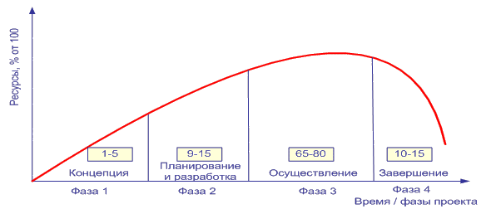
Рис.1.3. Принципиальная структура жизненного цикла проекта

Фаза проекта характеризуется завершением и одобрением одного или нескольких результатов поставки. Результат поставки – это измеримый, проверяемый продукт работы, например спецификация, отчет по анализу осуществимости, детальный план или опытный образец. Создание одних результатов поставки определяется процессом управления проектом, а другие могут быть конечными продуктами или элементами конечных продуктов, ради которых создавался проект. Результаты поставки, а значит и фазы, являются частью общего последовательного процесса, предназначенного для обеспечения необходимого контроля над проектом и получения нужного продукта или услуги, которые являются целью проекта.
В каждом конкретном проекте фазы могут разбиваться на подфазы из соображений размера, сложности, уровня риска и ограничений на порядок финансирования. Для удобства мониторинга и контроля сроки каждой подфазы согласуются с получением одного или нескольких результатов поставки. Большинство результатов поставки соотносятся с основным результатом поставки данной фазы, и фазы обычно называются по соответствующим результатам поставки: требования, проектирование, строительство, тестирование, ввод в эксплуатацию, эксплуатация и др.
Фаза проекта обычно завершается изучением проделанной работы и результатов поставки, чтобы определить, насколько они приемлемы, и решить, необходимы ли еще дополнительные работы или фазу можно считать закрытой. Часто еще до завершения текущей фазы руководство проводит анализ для принятия решения о начале операций следующей фазы, например, менеджер проекта выбирает метод быстрого прохода. Другой пример: компания, занимающаяся информационными технологиями, выбирает итеративный жизненный цикл, при котором одновременно проводятся несколько фаз проекта. Требования для одного модуля можно составить и проанализировать еще до того, как модуль спроектирован и собран. Пока проводится анализ этого модуля, можно начинать параллельно составлять требования для другого модуля.
Точно так же фаза может быть закрыта без принятия решения о начале другой фазы. Например, если проект был завершен или риск был оценен как слишком большой, чтобы продолжать проект.
Формальное завершение фазы не включает в себя авторизацию последующей фазы. Для обеспечения эффективного контроля в каждой фазе формально имеется своя группа процессов инициации, на выходе которой получается специфичный для данной фазы выход. Этот выход определяет, что для данной фазы полагается и что от нее ожидается, как это показано на рис. 1.4. Анализ в конце фазы может проводиться с явным намерением получить авторизацию на закрытие текущей фазы и инициации последующей. Иногда обе авторизации можно получить в результате одного анализа. Анализ в конце фазы также иногда называется «выход из фазы» (phase exit), «межфазовые шлюзы» (phase gates) или «точки критического анализа» (kill points).
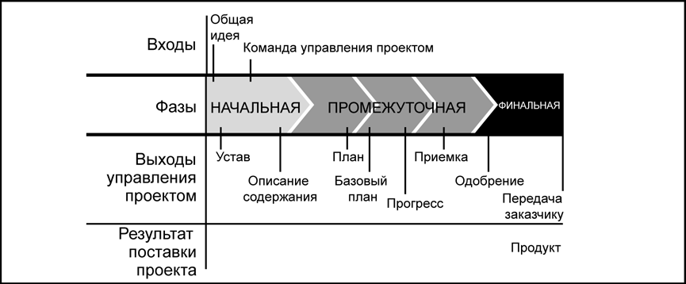
Рис.1.4. Обычная последовательность фаз в жизненном цикле проекта

Многие проекты связаны с текущей деятельностью исполняющей организации. Некоторые организации формально одобряют проекты только после проведения анализа осуществимости, создания предварительного плана или выполнения какой-либо другой формы анализа. В этих случаях предварительное планирование или анализ проводятся в виде отдельного проекта. Например, дополнительные фазы могут появиться в результате разработки и испытаний прототипа до того, как проект по разработке окончательного продукта будет инициирован. Некоторые типы проектов, в особенности внутренние услуги или разработка нового продукта, могут инициироваться неформально на ограниченный период времени, чтобы обеспечить формальное одобрение дополнительных фаз или операций.
Движущие силы, которые стимулируют проект, обычно называют проблемами, возможностями или практическими требованиями. В результате подобного давления менеджменту обычно приходится определять степени приоритетности данной задачи с учетом требований и ресурсов, нужных для других возможных проектов.
В определении жизненного цикла проекта также указывается, какие переходные операции при завершении проекта включаются в него, чтобы связать проект с текущими операциями исполняющей организации. Примерами могут служить новый продукт, подготовленный для производства, или новые программные продукты, передаваемые специалистам по маркетингу. Следует различать жизненный цикл проекта и жизненный цикл продукта. Например, проект, предпринимаемый с целью выпуска на рынок нового персонального компьютера, является лишь одним из аспектов жизненного цикла продукта. На рис.1.5 показан жизненный цикл продукта, начиная с бизнес-плана, идеи, до продукта, текущих операций и реализации продукта. Жизненный цикл проекта состоит из серии фаз создания продукта. Дополнительные проекты могут заключаться в повышении производительности продукта. В некоторых областях приложения, например в разработке новых продуктов или разработке программного обеспечения, организации считают жизненный цикл проекта частью жизненного цикла продукта. В рамках исследования применимости метода управления в работе ОВД под «продуктом» понимается конечный результат проекта, то есть в зависимости от цели профилактических мероприятий, различные показатели работы ОВД – например, снижение уровня преступности.
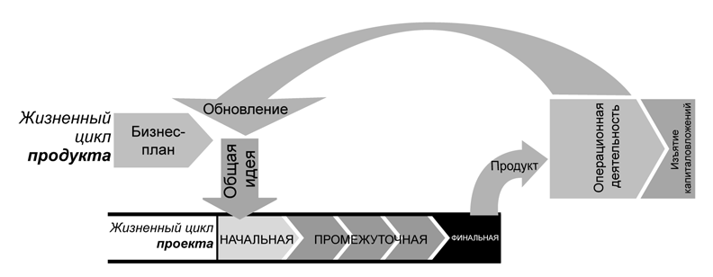
Рис.1.5. Отношения между жизненными циклами проекта и продукта

Жизненный цикл проекта принято делить на фазы, фазы - на стадии, стадии - на этапы. Стадии жизненного цикла проекта могут различаться в зависимости от сферы деятельности и принятой системы организации работ. Однако у каждого проекта можно выделить начальную (прединвестиционную) стадию, стадию реализации проекта и стадию завершения работ по проекту. Это может показаться очевидным, но понятие жизненного цикла проекта является одним из важнейших для менеджера, поскольку именно текущая стадия определяет задачи и виды деятельности менеджера, используемые методики и инструментальные средства.
Традиционным является разбиение проекта на четыре крупных этапа: формулирование проекта, планирование, осуществление и завершение.
Формулирование проекта по существу подразумевает функцию выбора проекта. Проекты инициируются в силу возникновения потребностей, которые нужно удовлетворить. Однако в условиях дефицита ресурсов невозможно удовлетворить все потребности без исключения. Приходится делать выбор. Одни проекты выбираются, другие отвергаются. Решения принимаются исходя из наличия ресурсов, и, в первую очередь, финансовых возможностей, сравнительной важности удовлетворения одних потребностей и игнорирования других, сравнительной эффективности проектов. Решения по отбору проектов к реализации тем важнее, чем масштабнее предполагается проект, поскольку крупные проекты определяют направление деятельности на будущее (иногда на годы) и связывают имеющиеся финансовые и трудовые ресурсы.
Для сравнительного анализа проектов на данном этапе применяются методы проектного анализа, включающие в себя финансовый, экономический, коммерческий, организационный, экологический, анализ рисков и другие виды анализа проекта.
Планирование – этап, детальному описание которого в теории управления следует уделить особое внимание при переносе опыта менеджмента на практику ОВД, так планирование работы – традиционный элемент в управлении ОВД, однако он далек от совершенства, в частности в рамках работы ОВД почти не применяются даже самые элементарные средства автоматизации. Планирование в том или ином виде производится в течение всего срока реализации проекта. В самом начале жизненного цикла проекта обычно разрабатывается неофициальный предварительный план, что потребуется выполнить в случае реализации проекта. Решение о выборе проекта в значительной степени основывается на оценках предварительного плана. Формальное и детальное планирование проекта начинается после принятия решения о его реализации. Определяются ключевые точки (вехи) проекта, формулируются задачи (работы) и их взаимная зависимость. Именно на этом этапе используются системы для управления проектами, предоставляющие руководителю проекта набор средств для разработки формального плана: средства построения иерархической структуры работ, сетевые графики и диаграммы Гантта, средства назначения и гистограммы загрузки ресурсов. Все эти средства не только применимы, но и должны быть рекомендованы для планирования в работе ОВД, так позволяют оптимизировать распределение как трудовых, так и денежных ресурсов.
В отличие от работы в ОВД, в бизнесе как правило, план проекта не остается неизменным, и по мере осуществления проекта подвергается постоянной корректировке с учетом текущей ситуации.
Осуществление. После утверждения формального плана на менеджера ложиться задача по его реализации. По мере осуществления проекта руководители обязаны постоянно контролировать ход работ. Контроль заключается в сборе фактических данных о ходе работ и сравнении их с плановыми. К сожалению, в управлении проектами можно быть абсолютно уверенным в том, что отклонения между плановыми и фактическими показателями случаются всегда. Поэтому задачей менеджера является анализ возможного влияния отклонений в выполненных объемах работ на ход реализации проекта в целом и в выработке соответствующих управленческих решений. Например, если отставание от графика выходит за приемлемый уровень отклонения, может быть принято решение об ускорении выполнения определенных критических задач за счет выделения на них большего объема ресурсов.
Завершение. Рано или поздно, но проекты заканчиваются. Проект заканчивается, когда достигнуты поставленные перед ним цели. Иногда окончание проекта бывает внезапным и преждевременным, как в тех случаях, когда принимается решение прекратить проект до его завершения по графику. Как бы то ни было, но когда проект заканчивается, его руководитель должен выполнить ряд мероприятий, завершающих проект. Конкретный характер этих обязанностей зависит от характера самого проекта. Если в проекте использовалось оборудование, надо произвести его инвентаризацию и, возможно, передать его для нового применения. В случае подрядных проектов надо определить, удовлетворяют ли результаты условиям подряда или контракта. Может быть, необходимо составить окончательные отчеты, а промежуточные отчеты по проекту организовать в виде архива.
Участники проекта - это основной элемент его структуры, который обеспечивает реализацию замысла проекта. В рамках работы ОВД – это та группа сотрудников, которая занимается осуществлением профилактических мероприятий.
Возможные участники проекта:
1. Главный участник - это Заказчик, т.е. будущий владелец и пользователь результатов проекта. Им может быть физическое или юридическое лицо, а также организации, объединившие свои интересы и капиталы. В рамках работы ОВД -это государство или муниципалитет;
2. Инвестор - это сторона, вкладывающая денежные средства в проект. В работе ОВД совпадает с Заказчиком;
3. Проектировщик - разработчик проектно-сметной документации.. Аналитическое подразделение ОВД;
4. Поставщик - материально-техническое обеспечение;
5. Подрядчик - юридическое лицо, несущее ответственность за выполнение работ в соответствии с контрактами. В работе ОВД эта часть цепочки, как правило, исключается;
6. Консультант;
7. Руководство проектом - это обычно проект-менеджер, т.е. юридическое лицо, которому заказчик делегирует полномочия по руководству работами по проекту (планирование, контроль и координация работ участников проекта);
8. Команда проекта - это организационная структура, возглавляемая проект-менеджером и создаваемая на период осуществления проекта с целью эффективного достижения его целей.
Проекты обычно являются частью организации, которая сама по себе больше, чем проект. Примерами организаций могут служить корпорации, правительственные органы, здравоохранительные учреждения, международные агентства, профессиональные ассоциации и другие. Даже в том случае, когда проект является внешним для организации (совместное предприятие, товарищество), проект все равно будет испытывать влияние со стороны организации или организаций, которые его инициировало. Организационная зрелость – а именно зрелость ее системы управления проектами, культуры, стиля, организационной структуры и офиса управления проектами – также может влиять на проект.

1.3 Управление проектом по фазам, стадиям и этапам жизненного цикла

Управление проектами – это приложение знаний, навыков, инструментов и методов к операциям проекта для удовлетворения требований, предъявляемых к проекту. Управление проектом выполняется с помощью процессов с использованием специальных знаний, навыков, инструментов и методов по управлению проектами, которые получают входы и создают выходы процессов. Для успешного завершения проекта команда проекта должна:
- выбрать из групп процессов управления проектом (также называемых «группы процессов») подходящие процессы, необходимые для достижения целей проекта;
- использовать определенный подход для согласования планов и спецификаций продукта с требованиями к продукту и проекту;
- исполнять требования, чтобы соответствовать нуждам, желаниям и ожиданиям участников проекта;
- уравновешивать противоречащие требования по объему, времени, стоимости качеству, ресурсам и рискам, чтобы произвести качественный продукт.
Система управления проектами представляет собой набор инструментов, методов, методологий, ресурсов и процедур, используемых для управления проектом. Она может быть как формальной, так и неформальной и помогает менеджеру проекта эффективно завершить проект. Система управления проектами – это ряд процессов и связанных с ними функций контроля, объединенных в функциональное единство.
План управления проектом описывает, как будет использоваться система управления проектом. Содержание системы управления проектом будет меняться в зависимости от области приложения, влияния организации, сложности проекта и доступности существующих систем. Влияние организации формирует систему выполнения проектов в рамках этой организации. Система подстроится, чтобы среагировать на влияние организации.
Управление проектом – это интегративное действие. Интеграция управления проектом требует, чтобы все процессы проектов и продуктов были должным образом выстроены и связаны с другими процессами для облегчения их координации. Эти взаимодействия между процессами часто требуют согласования требований и целей проекта. В рамках большого и сложного проекта могут быть процессы, которые надо будет повторить несколько раз, чтобы определить и выполнить требования участников проекта и достичь согласия относительно результата процессов. Непринятие мер в течение одного процесса обычно влияет на этот процесс и другие связанные процессы. Например, изменение содержания почти всегда влияет на стоимость проекта, но может как повлиять, так и не повлиять на дух команды или качество продукта. Какие именно компромиссы будут приняты – зависит от конкретного проекта и от особенностей организации. Успешное управление проектом включает активное управление этими взаимодействиями, чтобы успешно выполнять требования спонсоров, заказчиков или других участников проекта.
Процессы управления проектом представлены в виде отдельных элементов с точно определенным интерфейсом. Однако на практике они накладываются друг на друга и взаимодействуют друг с другом; характер этого взаимодействия полностью здесь не описан. Наиболее опытные менеджеры понимают, что управлять проектом можно разными способами. Специфика проекта определяется как цели, которых необходимо достигнуть. При достижении этих целей надо принимать во внимание сложность, риск, размер, временной период, опыт команды проекта, наличие ресурсов, количество исторической информации, организационную зрелость управлении проектами, специфику отрасли и области приложения. Необходимые группы процессов и входящие в них процессы являются указаниями по применению правильных знаний и навыков в управлении проектами в течение проекта. Кроме того, процессы управления проектом для определенного процесса применяются итеративно, причем многие процессы повторяются и пересматриваются в ходе проекта. Менеджер проекта и команда проекта несут ответственность за определение того, какие процессы из групп процессов должны быть задействованы, кто и с какой степенью точности будет исполнять эти процессы, чтобы достичь нужных целей проекта.
Исходной идеей для взаимодействия между процессами управления проектом является цикл «планирование-исполнение-проверка-воздействие» (предложенный Уолтером А. Шьюартом и доработанный У. Эдвардсом Демингом). Этот цикл связан результатами – результат одной части цикла становится входом другой части (рис. 1.6).
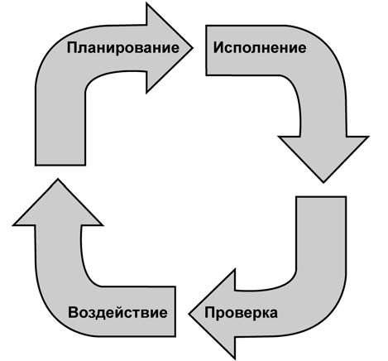
Рис.1.6. Цикл «планирование-исполнение-проверка-воздействие»

Интеграционная природа групп процессов является более сложной, чем базовый цикл «планирование-исполнение-проверка-воздействие». Однако доработанный цикл может применяться для описания взаимоотношений в группах процессов и между ними. Группа процессов планирования соответствует элементу «планирование» цикла «планирование-исполнение- проверка-воздействие». Группа процессов исполнения соответствует элементу «исполнение», а группа процессов мониторинга и управления соответствует элементам «проверка» и «воздействие». Кроме того, поскольку управление проектом – это конечное действие, группа процессов инициации начинает эти циклы, а группа завершающих процессов закрывает их. Интеграционная природа управления проектами требует, чтобы группа процессов мониторинга и управления взаимодействовала с каждым аспектом других групп процессов.
Результаты процессов связаны с другими группами процессов и воздействуют на них. Например, для завершения фазы проектирования необходима приемка проекта заказчиком. После этого проектный документ определяет описание продукта для последующей группы процессов исполнения. Когда процесс разделяется на фазы, группы процессов обычно связаны с каждой фазой на протяжении существования проекта, чтобы способствовать успешному завершению проекта. Группы процессов и их отношения показаны на рис. 1.7.
Однако не все процессы могут понадобиться в каждом конкретном выполняемом проекте или его фазе, и не все взаимодействия могут быть к ним применимы. Например:
Проекты, зависящие от уникальных ресурсов (например, разработка коммерческого программного обеспечения, биофармацевтические разработки и т.д.), могут требовать распределения ролей и ответственности до определения содержания, поскольку то, что может быть сделано в ходе проекта, зависит от того, кто будет работать в проекте.

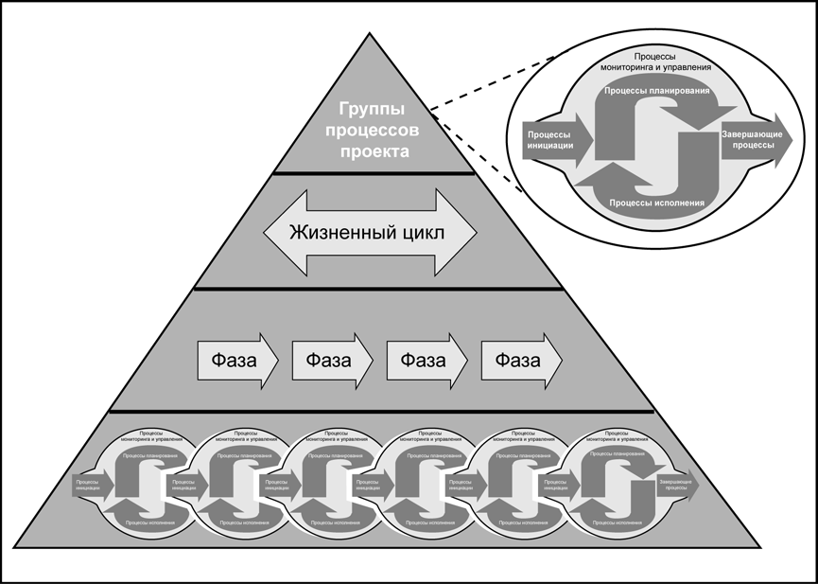
Рис.1.7. Треугольник групп процессов управления проектом
Некоторые входы процессов заранее определены как ограничения. Например, руководство может указать директивную дату завершения проекта, а не принять дату, определенную в результате процесса планирования. В случае указания требуемой даты завершения часто приходится составлять расписание исходя из этой даты. К тому же она может повысить риски, увеличить стоимость и снизить качество, а также – в крайних случаях – привести к значительным изменениям в содержании.

Таким образом, жизненный цикл проекта принято делить на фазы, фазы - на стадии, стадии - на этапы. Стадии жизненного цикла проекта могут различаться в зависимости от сферы деятельности и принятой системы организации работ. Однако у каждого проекта можно выделить начальную (прединвестиционную) стадию, стадию реализации проекта и стадию завершения работ по проекту. Это может показаться очевидным, но понятие жизненного цикла проекта является одним из важнейших для менеджера, поскольку именно текущая стадия определяет задачи и виды деятельности менеджера, используемые методики и инструментальные средства.
Традиционным является разбиение проекта на четыре крупных этапа: формулирование проекта, планирование, осуществление и завершение.
Управление проектами – это приложение знаний, навыков, инструментов и методов к операциям проекта для удовлетворения требований, предъявляемых к проекту. Управление проектом выполняется с помощью процессов с использованием специальных знаний, навыков, инструментов и методов по управлению проектами, которые получают входы и создают выходы процессов.

1.4 Сетевое планирование

Анализ состояния проекта является основополагающим моментом, ибо от него зависит успешность выполнения проекта в целом. Анализ проводится менеджером проекта всякий раз, когда проект проходит определенные контрольные точки, от которых зависит ход дальнейшей реализации проекта.
Если в результате анализа были выявлены отклонения, менеджер проекта должен проанализировать их причины и составить план их исправления. Собственно, на этом заканчивается первый шаг и осуществляется переход к следующему.
На инвестиционной фазе планирование занимает одно из самых важных мест. Практически процесс планирования проекта на его инвестиционной фазе является непрерывным. Планированию подлежат все виды работ, выполняемых на инвестиционной фазе проекта: выполнение строительно-монтажных работ, закупка технологий, материалов и оборудования, сдача готовых объектов заказчику и т.д.
Единой базой для непрерывного планирования работ по проекту является общий план реализации проекта, на основе которого разрабатывается календарный план работ.
План реализации проекта предполагает разработку исполнительных документов, которые используются с целью обеспечения эффективного результата. Глубина детализации планирования определяется, главным образом, размерами и сложностью проекта.
Разработка плана начинается с наиболее полного определения задач, обязанностей и ответственности организаций и отдельных служб заказчика, генподрядчика, субподрядчиков, поставщиков и других сторон.
Затем проводится четкое разделение задач, определяются взаимозависимости между задачами субподрядчиков, поставщиков и других участников. Эти задачи соотносятся с задачами генподрядчика, которые, в свою очередь, увязываются с задачами заказчика.
На основе проведенного разделения задач и обязанностей всех участников проекта анализируются возможные альтернативы заключения субконтрактов на выполнение работ по проекту. Критериями оценки альтернативных вариантов являются возможности субподрядчиков выполнить поставленные менеджером проекта задачи в установленные сроки без превышения максимального уровня издержек.
В процессе разработки плана делается выбор наиболее подходящего типа контракта для каждого субподряда, определяются последовательность, сроки и ответственные лица за подготовку и заключение этих контрактов.
Функциональный план проекта определяет структуру функциональных комплексов работ, сроки и особенности их выполнения. В зависимости от особенностей проекта эти комплексы работ могут быть разделены, исходя из условий контрактов, на проектные узлы, комплексы и виды работ, комплексы отдельных систем проекта. Функциональный план проекта состоит из следующих плановых документов:
- головного календарного плана проекта;
- календарных планов работ (краткосрочных);
- функциональных планов работ.
Головной календарный план определяет этапы реализации проекта, которые подразделяются на:
- целевые этапы, характеризующиеся определенными сроками выпуска первой продукции, сроками поставки продукции сроками высвобождения необходимых технических средств, площадок и т.п.;
- этапы проекта, связанные с началом и завершением функциональных комплексов работ.
Головной календарный план, чаще всего, составляется в форме гистограммы, поскольку разбивки на отдельные работы на этой фазе проекта отсутствует, а конкретные временные ограничения еще не определены. Краткосрочные календарные планы работ формируются на основе головного календарного плана проекта путем декомпозиции функциональных комплексов работ методом системного анализа, начиная с целевых этапов проекта и заканчивая сдачей проекта в эксплуатацию. В отличие от головного календарного плана, краткосрочные календарные планы имеют четкие временные ограничения для каждого вида работ, причем каждая работа в календарном плане характеризуется временем, необходимым для его выполнения, сроками начала и окончания, требующимися ресурсами, ответственным исполнителем. Желательно уже на ранних этапах планирования ввести в календарный план стоимостные оценки в дальнейшем периодически уточняемые.
Функциональные планы работ представляют собой комплекс мероприятий, а также совокупность конкретных технических и управленческих решений по отдельным аспектам и особенностям выполнения всех видов работ на прединвестиционной фазе.
Сетевое планирование – тот элемент, который, как мы отметили выше должен максимально быть использован в работе ОВД, в первую очередь в части автоматизации процессов планирования.

2. Общая характеристика деятельности ОВД по Сальскому району Ростовской области

В работе ОВД по Сальскому району Ростовской области зачастую используются нестандартные приемы профилактических мероприятий, например, 24 июня 2010 года в преддверии празднования Дня Российской почты, Администрация Сальского района, Отдел внутренних дел и руководство Федеральной почтовой службы в целях привлечения внимания населения района к проблеме безопасности почтовых служащих, провели торжественное мероприятие-показательный развод сотрудников ОВД на охрану работников почтовых подразделений города Сальска и Сальского района. В 10.00 возле здания Администрации Сальского района на площади были размещены 12 машин Отдела внутренних дел были построены личный состав ОВД и Сальской казачьей дружины, присутствовали почтальоны 8 отделений почтовой связи г. Сальска и 4 отделений почтовой связи Сальского района (Буденновское, Рыбасовское, Гигантовское, Шаблиевское почтовые отделения).
Руководство оперативно реагирует на изменения внешней обстановки – так, в новогодние и рождественские праздники 2011 г. весь личный состав отдела внутренних дел Сальского района был переведен на усиленный вариант несения службы. Крупных происшествий не зафиксировано. Всего совершено более 45 преступлений, большая часть из которых раскрыты. Усиленный режим работы сотрудников правоохранительных органов сохранялся до 10 января включительно.
Среди последний успешных операции следует отметить проведенную в мае 2011 года: сотрудники ОБЭП Сальского района получили оперативную информацию, что на территории поселка Маныч-строй уже несколько месяцев работает подпольный цех по переработке рыбопродукции. Мини-завод был замаскирован под старый сарай и находился на территории частного домовладения на самой окраине поселка. Во время проведения оперативно-розыскных мероприятий донские полицейские провели проверочную закупку, во время которой закупили несколько килограмм карася и леща. Владелицей рыбоперерабатывающего бизнеса оказалась местная жительница и к тому же – депутат местного сельского поселения. Она не обращала внимание на то, что для такого рода деятельности необходимо специальное разрешение, очевидно, надеясь на свой статус. Оперативникам удалось установить, что за один день завод успевал переработать полтонны рыбопродукции. Во время осмотра на территории подпольного цеха полицейские обнаружили почти три тонны рыбы различных пород. Примерная стоимость этого товара - около 600 тысяч рублей.
В мае же ходе операции «Алкоголь» Сальские милиционеры получили оперативную информацию о том, что на территории города работает подпольный цех по производству поддельной водки. Было установлено место изготовления и проведены контрольные закупки. Подпольный цех был размещен на территории одного из частных домовладений города Сальска, в постройке, которая могла использоваться, как летняя кухня. В помещении стояла ванна, где и разбавляли спирт, а также токарный станок, переделанный для закатывания винтовых пробок. Всего милиционеры изъяли около четырех тысяч бутылок суррогатной водки, более 1 300-т литров спирта, 10 тысяч 200 пробок, 800 этикеток на коньячные и водочные бутылки марки одной из ростовских фирм. Владельцем всего этого алкогольного хозяйства оказался 39-летний местный житель. Скорее всего, весь суррогат реализовывался в городе Сальске.
Деятельность ОВД по Сальскому району Ростовской области характеризуют широкий спектр и различный характер проводимых мероприятий, что требует оперативного развития научных исследований. Необходимо глубокое


1 Разумовских Р.И. Социальное управление - М.: Издательство Фонда парапсихологии им. Л.Л.Васильева, 2001. – с.25
Сердюков О.П. Основы управления. – М.: Манускрипт, 2010. – с.36
Захарова А.Н. Основы управления в ОВД. – М.: Литера, 2010 – с.182
1 Бахрушев Н.П. Социальные аспекты психической деятельности человека. – СПб.: ПИТЕР, 2004. – с.218
Методология административного управления/Под ред.А.Н. Косаревской. – М.: Олма-пресс, 2011 –с.391
Мишин С.А. Менеджмент и маркетинг. Курс лекций. – М.: Смарт, 2008 – с.461
Новиков Д.А., Суханов А.Л. Модели и механизмы управления научными проектами в ВУЗах М.: Институт управления образованием РАО, 2005 – с.45
Гольдштейн Г.Я. Инновационный менеджмент. Таганрог: Издательство ТРТУ, 2008. – с.112
См., например, ст.6 «Взаимодействие милиции общественной безопасности с другими подразделениями органов внутренних дел и органами государственной власти и управления» Указа Президента РФ от 12.02.1993 № 209 (ред. от 02.12.1998) "О милиции общественной безопасности (местной милиции) в Российской Федерации"// Собрание актов Президента и Правительства РФ, 15.02.1993, № 7, ст. 562.
Амелина А.Н. Управления проектами в современном бизнесе//Экспертиза, 2009, № 11 – с.45
В терминологии ОВД это будут «внештатные сотрудники».
Данная схема, разумеется, также может применяться в ОВД, в качестве опорной: так, заказчиков проектов в ОВД при проведении профилактических мероприятий выступают органы государственной илии муниципальной власти, а бизнес-план проекта определяется рамками бюджета финансирования профилактических мероприятий
Черняк В.З. Управление инвестиционным проектом в строительстве. М.: Русская Деловая Литература, 2000. –с.304.
Данная схема также может применяться в ОВД, в качестве опорной, так как позволяет определить иерархию должностей при управлении проектами в ОВД
Карпов В.Г. Управление инвестиционными проектами. - Уфа: Изд. УГНТУ, 2004. –с. 61
Китаев С.О. Управление проектами: обоснование применения и методология. – М.: Манускрипт, 2011 – с.187
Там же – с.193
Яковлев П.А. Жизненный цикл организации и управление проектами. –М.: МР3 Пресс, 2009 – с.142
Климакова Л.К. Управление проектами.- М., 2010 – с.762

